TEHNISKĀ SPECIFIKĀCIJA Nr. TS 1503.021 v1

**Regulējama slodzes pretestība**

| **Nr. p.k.** | **Apraksts** | **Minimālā tehniskā prasība[1]** | **Piedāvātās preces konkrētais tehniskais apraksts** | **Avots[2]** | **Piezīmes** |
| --- | --- | --- | --- | --- | --- |
|  | **Vispārīgā informācija** |  |  |  |  |
|  | Ražotājs (materiāla ražotāja nosaukums un ražotājvalsts) | Norādīt informāciju |  |  |  |
|  | 1503.021 Slodzes pretestība 0,23kV regulējama, elektrotīkla slogošanai[3] | Norādīt pilnu preces tipa apzīmējumu[4] |  |  |  |
|  | Parauga piegādes laiks tehniskajai izvērtēšanai (pēc pieprasījuma), darba dienas | Norādīt |  |  |  |
|  | **Dokumentācija** |  |  |  |  |
|  | Iesniegts preces attēls, kurš atbilst sekojošām prasībām:   * ".jpg" vai “.jpeg” formātā; * izšķiršanas spēja ne mazāka par 2Mpix; * ir iespēja redzēt visu produktu un izlasīt visus uzrakstus uz tā; * attēls nav papildināts ar reklāmu. | Ir |  |  |  |
|  | Oriģinālā lietošanas instrukcija sekojošās valodās | LV vai EN |  |  |  |
|  | **Standarti** |  |  |  |  |
|  | Prece apzīmēta ar "CE" zīmi ("Conformité Européen") | Atbilst |  |  |  |
|  | **Galvenās tehniskās prasības** |  |  |  |  |
|  | Ierīcei jāspēj nodrošināt mainīgu aktīvo slodzi no 0 - 6kW ar soli < 1kW pie 230V sprieguma 50Hz. | Atbilst |  |  |  |
|  | Ierīcei jābūt iebūvētam dzesētājam. | Atbilst |  |  |  |
|  | Ierīcē jāspēj nomērīt caur slodzes pretestību plūstošā strāva. | Atbilst |  |  |  |
|  | Ierīcei jāspēj nomērīt slodzes pretestībai pieslēgto spriegumu. | Atbilst |  |  |  |
|  | Ierīces svars nedrīkst pārsniegt 10 kg. | Atbilst |  |  |  |
|  | Ierīces gabarītiem jābūt  <500 x 250 x 450. | Atbilst |  |  |  |
|  | Nepārtrauktas darbības laiks >30min ar slodzi 6 kW vai lielāku | Atbilst |  |  |  |
|  | Mērījuma vadi divpolu marķēti (fāze, neitrāle). | Atbilst |  |  |  |
|  | **Vides nosacījumi** |  |  |  |  |
|  | Minimāla darba temperatūra | ≤ 5ºC |  |  |  |
|  | Maksimāla darba temperatūra | ≥ +40ºC |  |  |  |
|  | **Obligātā komplektācija** |  |  |  |  |
|  | Transportēšana plastmasas vai tēraudloksnes atverams korpuss. | Atbilst |  |  |  |
|  | Iekārtai jābūt nokomplektētai ar pieslēguma vadiem mērījumu veikšanai. | Atbilst |  |  |  |
|  | Pieslēguma vadiem mērījumu veikšanai, jābūt saderīgiema ar iekārtu. Papildus komplektāciju veic iekārtas piegādātājs. (Vadu iespējamais konstruktīvais risnājums dots specifikācijas pielikumā foto) | Atbilst |  |  |  |
|  | Obligātā komplektācija ir saderīgai ar mēraparātu | Atbilst |  |  |  |

**Attēlam ir informatīvs raksturs**

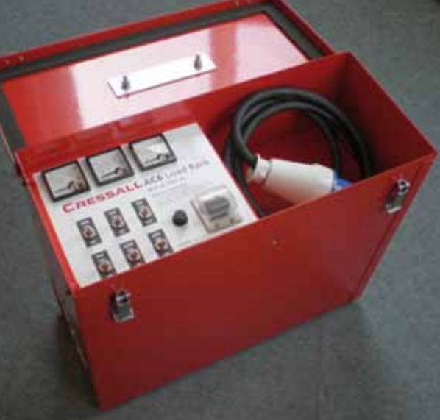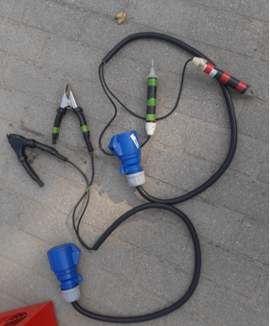

1. Ja norādīta vērtība, piedāvājums var būt ar norādīto vērtību vai augstāku (labāku). Ja pie vērtības norādīts simbols ">, <" vai "≥, ≤", piedāvājuma konkrētai vērtībai jābūt, ievērojot simbola nozīmi, ja norādīts vērtību diapazons "–", jānodrošina, lai piedāvājums nosedz visu prasīto vērtību diapazonu, taču tas var pārsniegt mazāko un/vai lielāko norādītā diapazona vērtību, ja norādīta vērtību robeža "÷", jānodrošina, lai piedāvājums atbilstu kādai no vērtību robežās esošai vērtībai, nepārsniedzot zemāko vai augstāko norādītā diapazona vērtību.
2. Precīzs avots, kur atspoguļota tehniskā informācija (instrukcijas nosaukums un lapaspuse)
3. AS “Sadales tīkls” materiālu kategorijas nosaukums un numurs
4. Norādīt pilnu preces tipa apzīmējumu (modeļa nosaukums/reference/cods